|  |  |  |
| --- | --- | --- |
| Бюллетень муниципальных правовых актов  органов местного самоуправления Эсто-Алтайского сельского  муниципального образования Республики Калмыкия  Выходит с 20 ноября 2023 года.  № 4 (7)                         15 ноября 2024 года  *МУНИЦИПАЛЬНЫЙ*  *ВЕСТНИК* | | |
| Бюллетень муниципальных правовых актов органов местного самоуправления Эсто-Алтайского сельского муниципального образования Республики Калмыкия  «Муниципальный вестник» | Учредитель и издатель:  Администрация Эсто-Алтайского сельского муниципального  образования Республики Калмыкия  Собрание депутатов  Эсто-Алтайского сельского муниципального образования Республики Калмыкия  Адрес: 359026, Республика Калмыкия, Яшалтинский район, с. Эсто-Алтай,  ул. Карла Маркса  Тел. 8-84745-98241 | За редактора:  Специалист 1 категории Администрации Эсто-Алтайского сельского муниципального образования Республики Калмыкия Дрей Г.В.  Тираж: 10 экз.  Распространяется бесплатно |

|  |  |  |
| --- | --- | --- |
| **ХАЛЬМГ ТАҢҺЧИН**  **ЭСТО-АЛТАЙСК СЕЛƏНƏ**  **МУНИЦИПАЛЬН БYРДƏЦИИН**  **ДЕПУТАТНЫРИН ХУРЫГ** |  | **ЭСТО-АЛТАЙСКОЕ СЕЛЬСКОЕ**  **МУНИЦИПАЛЬНОЕ ОБРАЗОВАНИЕ**  **РЕСПУБЛИКИ КАЛМЫКИЯ**  **СОБРАНИЕ ДЕПУТАТОВ** |
| **359026, Республика Калмыкия, с. Эсто-Алтай, ул. Карла Маркса**  **ИНН 0812900527, т. (84745) 98-2-41, e-mail:** [**еsto-аltay@yandex**](mailto:еsto-аltay@yandex)[**.ru**](mailto:admjurist@rambler.ru) | | |

**РЕШЕНИЕ № 13**

|  |  |  |
| --- | --- | --- |
| **04 октября 2024 г**. |  | **с. Эсто-Алтай** |

**О внесении изменений и дополнений в Решение от 25.12.2023 г №15 «О бюджете Эсто-Алтайского сельского муниципального образования Республики Калмыкия на 2024 год и на плановый период 2025 и 2026 годов»**

В соответствии со ст.55 ФЗ №131-ФЗ «Об общих принципах организации местного самоуправления в Российской Федерации», Собрание депутатов Эсто-Алтайского сельского муниципального образования Республики Калмыкия решило:

1. Внести в Решение Собрания депутатов Эсто-Алтайского сельского муниципального образования Республики Калмыкия от 25.12.2023 № 15, Решение от 29.01.2024г №2, Решение №5 от 28.03.2024, Решение №9 от 08.07.2024г, Решение № 11 от 21.08.2024г «О бюджете Эсто-Алтайского сельского муниципального образования Республики Калмыкия на 2024 год и на плановый период 2025 и 2026 годов» с учетом изменений и дополнений следующие изменения:

1) в пункте 1части 1 статьи 1 слова «прогнозируемый общий объем доходов местного бюджета, поступающие в 2024 году в сумме 7851,2 тыс. рублей», заменить словами «прогнозируемый общий объем доходов местного бюджета, поступающие в 2024 году в сумме 7597,3 тыс. рублей»

2) в пункте 2части 1 статьи 1 слова «общий объем расходов местного бюджета в сумме 10284,3 тыс. рублей» заменить словами «общий объем расходов местного бюджета в сумме 10030,4 тыс. рублей»;

3) приложение 1 «Объем поступления доходов в бюджет Эсто-Алтайского сельского муниципального образования Республики Калмыкия на 2024 год и на плановый период 2025 и 2026 годов» изложить в следующей редакции, согласно приложению 1 к настоящему решению

4) приложение 2 «Ведомственная структура расходов Эсто-Алтайского сельского муниципального образования Республики Калмыкия на 2024 год и на плановый период 2025 и 2026 годов» изложить в следующей редакции, согласно приложению 2 к настоящему решению;

5) приложение 3 «Распределение бюджетных ассигнований по разделам, подразделам, целевым статьям, группам и подгруппам Эсто-Алтайского сельского муниципального образования Республики Калмыкия на 2024 год и на плановый период 2025 и 2026 годов» изложить в следующей редакции, согласно приложению 3 к настоящему решению;

6) приложение 6 «Источники финансирования дефицита бюджета Эсто-Алтайского сельского муниципального образования Республики Калмыкия на 2024 год и на плановый период 2025 и 2026 годов» изложить в следующей редакции, согласно приложению 4 к настоящему решению.

2. Настоящее решение вступает в силу со дня его официального опубликования (обнародования).

3. Контроль за реализацией средств поручить комиссии Собрания депутатов Эсто-Алтайского сельского муниципального образования Республики Калмыкия по бюджету, финансам, налоговой политике.

Председатель Собрания депутатов

Эсто-Алтайского сельского муниципального

образования Республики Калмыкия Н.Ю. Петрова

Глава (ахлачи)

Эсто-Алтайского сельского муниципального

образования Республики Калмыкия А.К. Манджиков

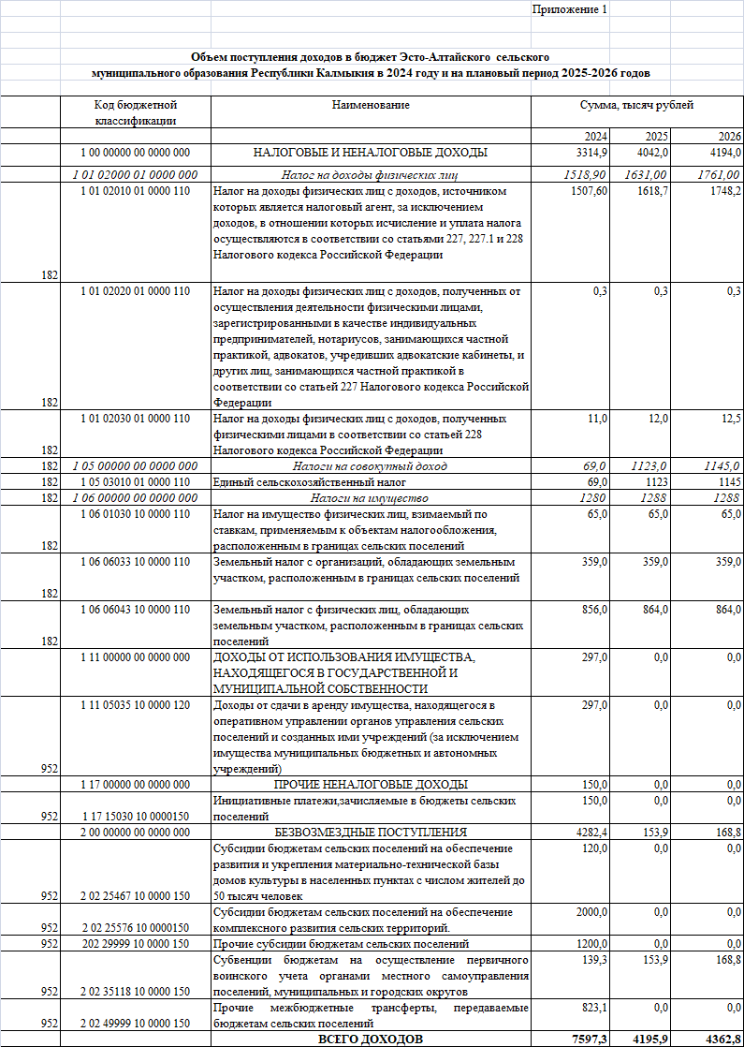

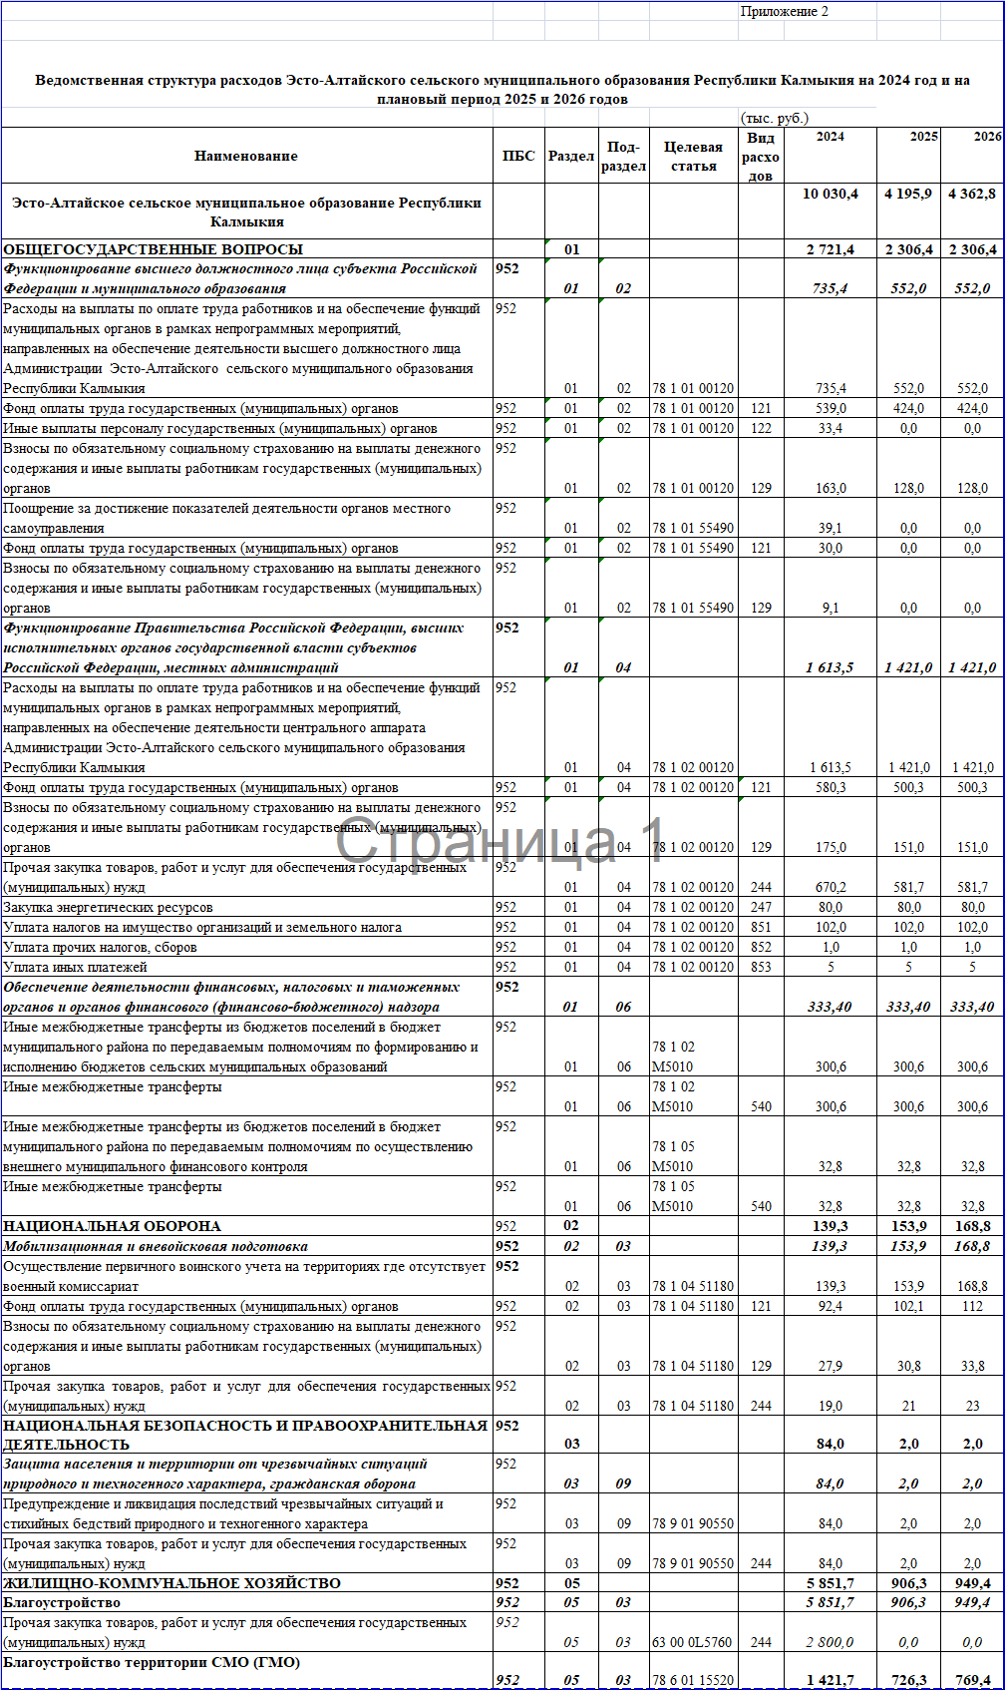

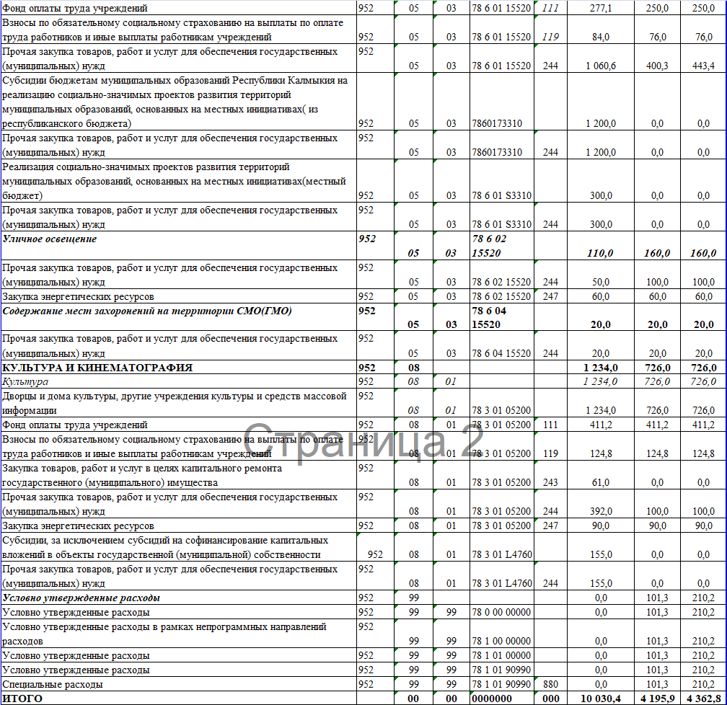

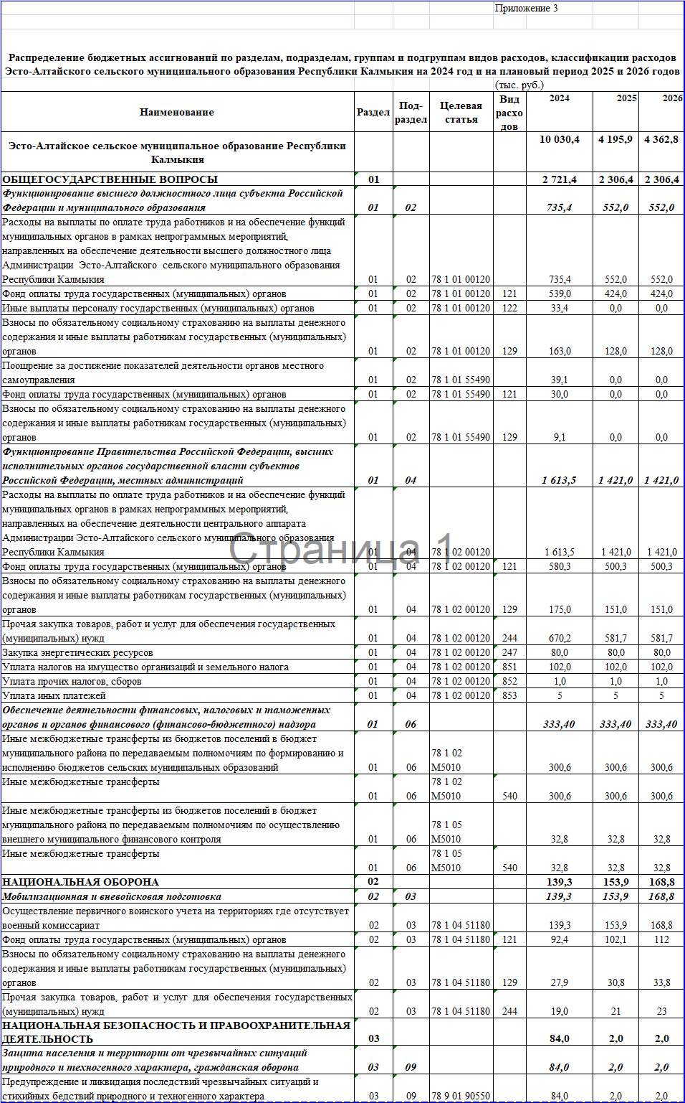

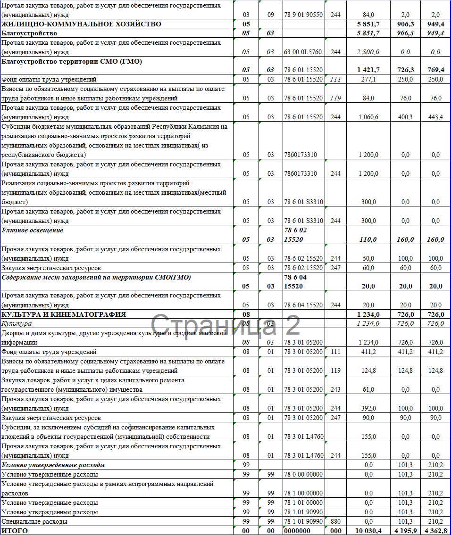

Приложение 4

**Источники финансирования дефицита бюджета Эсто-Алтайского сельского** **муниципального образования на 2024 год и на плановый период 2025 и 2026 годов**

|  |  |  |  |  |
| --- | --- | --- | --- | --- |
| Код КИВФ | Наименование | Сумма | | |
|  |  | 2024 | 2025 | 2026 |
| 952 0105 00 00 00 0000 000 | Изменение остатков средств на счетах по учету средств бюджета | 0,00 | 0,00 | 0,00 |
| 952 0105 02 01 10 0000 510 | Увеличение прочих остатков денежных средств бюджетов поселений | -7597,3 | -4195,9 | -4362,8 |
| 952 0105 02 01 10 0000 610 | Уменьшение прочих остатков денежных средств бюджетов поселений | 10030,4 | 4195,9 | 4362,8 |
|  | **Итого источников внутреннего финансирования** | **2433,1** | **0,00** | **0,00** |

|  |  |  |
| --- | --- | --- |
| **ХАЛЬМГ ТАҢҺЧИН**  **ЭСТО-АЛТАЙСК СЕЛƏНƏ**  **МУНИЦИПАЛЬН БYРДƏЦИИН**  **ДЕПУТАТНЫРИН ХУРЫГ** |  | **ЭСТО-АЛТАЙСКОЕ СЕЛЬСКОЕ**  **МУНИЦИПАЛЬНОЕ ОБРАЗОВАНИЕ**  **РЕСПУБЛИКИ КАЛМЫКИЯ**  **СОБРАНИЕ ДЕПУТАТОВ** |
| **359026, Республика Калмыкия, с. Эсто-Алтай, ул. Карла Маркса**  **ИНН 0812900527, т. (84745) 98-2-41, e-mail:** [**еsto-аltay@yandex**](mailto:еsto-аltay@yandex)[**.ru**](mailto:admjurist@rambler.ru) | | |

**РЕШЕНИЕ**

16 октября 2024 г. № 14 с. Эсто-Алтай

**О внесении изменений в решение Собрания депутатов Эсто-Алтайского сельского муниципального образования Республики Калмыкия № 18 от 12.11.2019 г. «О земельном налоге»**

В соответствии с главой 31 Налогового кодекса Российской Федерации, Федеральным законом от 6 октября 2003 года № 131-ФЗ «Об общих принципах организации местного самоуправления в Российской Федерации», Федеральным законом от 12.07.2024 г. № 176-ФЗ «О внесении изменений в части первую и вторую Налогового кодекса Российской Федерации, отдельные законодательные акты Российской Федерации и признание утратившими силу отдельных положений законодательных актов Российской Федерации (в части, касающейся налогообложения имущества), Уставом Эсто-Алтайского сельского муниципального образования Республики Калмыкия Собрание депутатов Эсто-Алтайского сельского муниципального образования Республики Калмыкия решило:

1. Внести в решение Собрания депутатов Эсто-Алтайского сельского муниципального образования Республики Калмыкия № 18 от 12.11.2019 г. «О земельном налоге» (с изменениями и дополнениями от 24.11.2020 г. № 12) следующие изменения:

**- абзацы 3 и 4 пункта 1 статьи 2. Налоговые ставки, изложить в новой редакции:**

«занятые жилищным фондом и объектами инженерной инфраструктуры жилищно-коммунального комплекса (за исключением доли в праве на земельный участок, приходящейся на объект, не относящийся к жилищному фонду и к объектам инженерной инфраструктуры жилищно-коммунального комплекса) или приобретенные (предоставленные) для жилищного строительства за исключением указанных в настоящем абзаце земельных участков, приобретенных (предоставленных) для индивидуального жилищного строительства, используемых в предпринимательской деятельности, и земельных участков, кадастровая стоимость каждого из которых превышает 300 миллионов рублей;

не используемые в предпринимательской деятельности, приобретенные (предоставленные) для ведения личного подсобного хозяйства, садоводства или огородничества, а также земельные участки общего назначения, предусмотренные Федеральным законом от 29 июля 2017 года №217-ФЗ «О ведении гражданами садоводства и огородничества для собственных нужд и о внесении изменений в отдельные законодательные акты Российской Федерации», за исключением указанных в настоящем абзаце земельных участков, кадастровая стоимость каждого из которых превышает 300 миллионов рублей;».

2. Настоящее решение вступает в силу с 1 января 2025 года, но не ранее чем по истечении одного месяца со дня его официального опубликования.

3. Опубликовать настоящее решение в Бюллетене муниципальных правовых актов органов местного самоуправления Эсто-Алтайского сельского муниципального образования Республики Калмыкия «Муниципальный вестник» и разместить на официальном сайте Эсто-Алтайского сельского муниципального образования Республики Калмыкия в сети Интернет.

Председатель Собрания депутатов

Эсто-Алтайского сельского

муниципального образования

Республики Калмыкия Н.Ю. Петрова

Глава (ахлачи)

Эсто-Алтайского сельского

муниципального образования

Республики Калмыкия А.К. Манджиков

|  |  |  |
| --- | --- | --- |
| **ХАЛЬМГ ТАҢҺЧИН**  **ЭСТО-АЛТАЙСК СЕЛƏНƏ**  **МУНИЦИПАЛЬН БYРДЭЦИИН**  **ДЕПУТАТНЫРИН ХУРЫГ** |  | **ЭСТО-АЛТАЙСКОЕ СЕЛЬСКОЕ**  **МУНИЦИПАЛЬНОЕ ОБРАЗОВАНИЕ**  **РЕСПУБЛИКИ КАЛМЫКИЯ**  **СОБРАНИЕ ДЕПУТАТОВ** |
| **359026, Республика Калмыкия, с. Эсто-Алтай, ул. Карла Маркса**  **ИНН 0812900527, т. (84745) 98-2-41, e-mail:** [**еsto-аltay@yandex**](mailto:еsto-аltay@yandex)[**.ru**](mailto:admjurist@rambler.ru) | | |

**РЕШЕНИЕ № 15**

16 октября 2024 года с. Эсто-Алтай

**О внесении изменений и дополнений в Устав Эсто-Алтайского сельского муниципального образования Республики Калмыкия**

В целях приведения Устава Эсто-Алтайского сельского муниципального образования Республики Калмыкия в соответствие с федеральным и республиканским законодательством в соответствии с пунктом 1 части 10 статьи 35, статьей 44 Федерального закона от 6 октября 2003 года № 131-ФЗ «Об общих принципах организации местного самоуправления в Российской Федерации», руководствуясь пунктом 1 части 1 статьи 25 Устава Эсто-Алтайского сельского муниципального образования Республики Калмыкия, Собрание депутатов Эсто-Алтайского сельского муниципального образования Республики Калмыкия решило:

1. Внести в Устав Эсто-Алтайского сельского муниципального образования Республики Калмыкия, утвержденный решением Собрания депутатов Эсто-Алтайского сельского муниципального образования Республики Калмыкия от 28.04.2017 № 2   
(с изменениями и дополнениями от 21.11.2017 № 11, от 23.03.2018 № 4, от 26.11.2018 № 15, от 13.05.2019 № 8, от 28.11.2019 № 21, от 24.08. 2020 № 12, от 26.04.2021 № 10, от 09.03.2022 № 2, от 12.04.2023 № 2, от 03.11.2023 № 11, от 13.05.2024 № 8) следующие изменения и дополнения:

1) **статью 6 изложить в следующей редакции:**

«**Статья 6. Межмуниципальное сотрудничество**

1. Межмуниципальное сотрудничество осуществляется в следующих формах:

1) членство муниципальных образований в объединениях муниципальных образований;

2) учреждение межмуниципальных хозяйственных обществ, межмуниципального печатного средства массовой информации и сетевого издания;

3) учреждение муниципальными образованиями некоммерческих организаций;

4) заключение договоров и соглашений;

5) организация взаимодействия советов муниципальных образований субъектов Российской Федерации.

2. Объединения муниципальных образований, межмуниципальные хозяйственные общества, некоммерческие организации, учрежденные муниципальными образованиями, не могут наделяться полномочиями органов местного самоуправления.»;

2) **статью 7 изложить в следующей редакции:**

«**Статья 7. Вопросы местного значения муниципального образования**

К вопросам местного значения муниципального образования относятся:

1) составление и рассмотрение проекта бюджета муниципального образования, утверждение и исполнение бюджета муниципального образования, осуществление контроля за его исполнением, составление и утверждение отчета об исполнении бюджета муниципального образования;

2) установление, изменение и отмена местных налогов и сборов муниципального образования;

3) владение, пользование и распоряжение имуществом, находящимся в муниципальной собственности муниципального образования;

4) обеспечение первичных мер пожарной безопасности в границах населенного пунктов муниципального образования;

5) создание условий для обеспечения жителей муниципального образования услугами связи, общественного питания, торговли и бытового обслуживания;

6) создание условий для организации досуга и обеспечения жителей муниципального образования услугами организаций культуры;

7) обеспечение условий для развития на территории поселения физической культуры, школьного спорта и массового спорта, организация проведения официальных физкультурно-оздоровительных и спортивных мероприятий поселения;

8) формирование архивных фондов муниципального образования;

9) утверждение правил благоустройства территории поселения, осуществление муниципального контроля в сфере благоустройства, предметом которого является соблюдение правил благоустройства территории поселения, требований к обеспечению доступности для инвалидов объектов социальной, инженерной и транспортной инфраструктур и предоставляемых услуг, организация благоустройства территории поселения в соответствии с указанными правилами;

10) присвоение адресов объектам адресации, изменение, аннулирование адресов, присвоение наименований элементам улично-дорожной сети (за исключением автомобильных дорог федерального значения, автомобильных дорог регионального или межмуниципального значения, местного значения муниципального района), наименований элементам планировочной структуры в границах муниципального образования, изменение, аннулирование таких наименований, размещение информации в государственном адресном реестре;

11) содействие в развитии сельскохозяйственного производства, создание условий для развития малого и среднего предпринимательства;

12) организация и осуществление мероприятий по работе с детьми и молодежью, участие в реализации молодежной политики, разработка и реализация мер по обеспечению и защите прав и законных интересов молодежи, разработка и реализация муниципальных программ по основным направлениям реализации молодежной политики, организация и осуществление мониторинга реализации молодежной политики в поселении;

13) оказание поддержки гражданам и их объединениям, участвующим в охране общественного порядка, создание условий для деятельности народных дружин;

14) обеспечение проживающих в поселении и нуждающихся в жилых помещениях малоимущих граждан жилыми помещениями, организация строительства и содержания муниципального жилищного фонда, создание условий для жилищного строительства, осуществление муниципального жилищного контроля, а также иных полномочий органов местного самоуправления в соответствии с жилищным законодательством;

15) участие в предупреждении и ликвидации последствий чрезвычайных ситуаций в границах поселения;

16) сохранение, использование и популяризация объектов культурного наследия (памятников истории и культуры), находящихся в собственности поселения, охрана объектов культурного наследия (памятников истории и культуры) местного (муниципального) значения, расположенных на территории поселения;

17) создание условий для развития местного традиционного народного художественного творчества, участие в сохранении, возрождении и развитии народных художественных промыслов в поселении;

18) организация ритуальных услуг и содержание мест захоронения;

19) предоставление помещения для работы на обслуживаемом административном участке поселения сотруднику, замещающему должность участкового уполномоченного полиции;

20) до 1 января 2017 года предоставление сотруднику, замещающему должность участкового уполномоченного полиции, и членам его семьи жилого помещения на период выполнения сотрудником обязанностей по указанной должности;

21) создание условий для массового отдыха жителей поселения и организация обустройства мест массового отдыха населения, включая обеспечение свободного доступа граждан к водным объектам общего пользования и их береговым полосам;

22) участие в организации деятельности по накоплению (в том числе раздельному накоплению) и транспортированию твердых коммунальных отходов;

23) принятие в соответствии с гражданским законодательством Российской Федерации решения о сносе самовольной постройки или ее приведения в соответствие с предельными параметрами разрешенного строительства, реконструкции объектов капитального строительства, установленными правилами землепользования и застройки, документацией по планировке территории, или обязательными требованиями к параметрам объектов капитального строительства, установленными федеральными законами;

24) осуществление учета личных подсобных хозяйств, которые ведут граждане в соответствии с Федеральным законом от 7 июля 2003 года № 112-ФЗ «О личном подсобном хозяйстве», в похозяйственных книгах.»;

25) иные вопросы местного значения, предусмотренные Федеральным законом «Об общих принципах организации местного самоуправления в Российской Федерации».»;

3) **в части 2 статьи 9** слова «пунктами 4, 9 статьи 7 настоящего устава» заменить словами «пунктами 4, 9, 15 и 21 статьи 7 настоящего Устава»;

4) **в статье 14:**

а) **в части 1** слова «и настоящим Уставом» исключить;

б) **в пункте 4 части 2** слова «частью 3 статьи 45 устава» заменить словами «частью 5 статьи 12 настоящего Устава»;

5) **статью 15 дополнить частью 1.1 следующего содержания:**

«1.1. Голосование по вопросам изменения границ муниципального образования, преобразования муниципального образования считается состоявшимся, если в нем приняло участие более половины жителей муниципального образования или части муниципального образования, обладающих избирательным правом. Согласие населения на изменение границ муниципального образования, преобразование муниципального образования считается полученным, если за указанные изменение, преобразование проголосовало более половины принявших участие в голосовании жителей муниципального образования или части муниципального образования.»;

6) **в статье 17.1:**

а) **в части 5** слова «пунктами 1 - 7 части 10 статьи 40» заменить словами «пунктами 1 – 7 и 9.2 части 10 статьи 40»;

б) **в части 7** слова после слов «и иные» дополнить словами «, не предусмотренные Федеральным законом «Об общих принципах организации местного самоуправления в Российской Федерации»,»;

7) **второе предложение абзаца 2 части 1 статьи 24 изложить в следующей редакции:**

«При равном количестве голосов, полученных такими зарегистрированными кандидатами, избранными считается кандидат, победивший на большом количестве избирательных участков, а при равном количестве таких избирательных участков – кандидат, для регистрации которого документы были представлены ранее.»;

8**) пункт 7 части 1 статьи 27 исключить;**

9) **в статье 28:**

а) **в части 1, в абзаце 9 части 10** слова «на постоянной основе» заменить словами «на профессиональной основе»;

б) **в части 5** слово «непосредственно» исключить;

в) **в части 6:**

- слова «Выборное должностное лицо местного самоуправления» заменить словами «Глава муниципального образования (ахлачи)»;

- слова «законодательных (представительных) органов государственной власти субъектов Российской Федерации» заменить словами «законодательных органов субъектов Российской Федерации»;

г) **в подпунктах «а», «б» пункта 2 части 7** слова «аппарате избирательной комиссии муниципального образования,» исключить;

д) **в абзаце 9 части 10** слова «выборного должностного лица местного самоуправления» заменить словами «главы муниципального образования (ахлачи)»;

е) **в абзаце 10 части 10** слова «пунктами 5-8 части 10, частью 10.1 статьи 40» заменить словами «пунктами 5-8 и 9.2 части 10, частью 10.1 статьи 40»;

ж) **дополнить частью 9.1 следующего содержания:**

«9.1. К главе муниципального образования (ахлачи), представившему недостоверные или неполные сведения о своих доходах, расходах, об имуществе и обязательствах имущественного характера, а также сведения о доходах, расходах, об имуществе и обязательствах имущественного характера своих супруги (супруга) и несовершеннолетних детей, если искажение этих сведений является несущественным, могут быть применены следующие меры ответственности:

1) предупреждение;

2) освобождение от осуществления полномочий на профессиональной основе с лишением права осуществлять полномочия на профессиональной основе до прекращения срока его полномочий;

3) запрет исполнять полномочия на профессиональной основе до прекращения срока его полномочий.»;

10) **пункт 16 части 1 статьи 30 исключить;**

11) **в статье 32:**

**а)** **в подпунктах «а», «б» пункта 2 части 3** слова «аппарате избирательной комиссии муниципального образования,» исключить;

**б) в части 4** слова «настоящим Федеральным законом» заменить словами «Федеральным законом «Об общих принципах организации местного самоуправления в Российской Федерации»;

**в) в части 10** слова «органов исполнительной власти Республики Калмыкия» заменить словами «исполнительных органов Республики Калмыкия»;

12**) в статье 33:**

а) **часть 1 дополнить пунктом 10.1 следующего содержания:**

«10.1) приобретения им статуса иностранного агента;»;

б) **пункты 11-13 исключить;**

13) **в части 1 статьи 35:**

а) **в пункте 15** слова «межпоселенческого характера» исключить, дополнить словами «в поселении»;

б) **дополнить пунктом 27.3 следующего содержания:**

«27.3) осуществление учета личных подсобных хозяйств, которые ведут граждане в соответствии с Федеральным законом от 7 июля 2003 года № 112-ФЗ «О личном подсобном хозяйстве», в похозяйственных книгах.»;

14) **в части 1 статьи 40** слова «настоящим Федеральным законом» заменить словами «Федеральным законом «Об общих принципах организации местного самоуправления в Российской Федерации»;

15) **статью 53 дополнить частью 6 следующего содержания:**

«6. Органы местного самоуправления осуществляют передачу в безвозмездное владение и пользование объектов электросетевого хозяйства, находящихся в муниципальной собственности, системообразующей территориальной сетевой организации или территориальной сетевой организации, действующих в границах Республики Калмыкия, в случаях, порядке и на условиях, которые установлены законодательством Российской Федерации об электроэнергетике.»;

16) **в части 1 статьи 55.1** слова «предусмотренных статьей 11» заменить словами «предусмотренных статьей 16.1»;

17) **часть 6 статьи 68 дополнить предложением следующего содержания:**

«В случае, если такой перечень направляется впервые, в него включаются все соглашения об осуществлении международных и внешнеэкономических связей органов местного самоуправления данного муниципального образования, в том числе соглашения, утратившие силу.».

2. Главе Эсто-Алтайского сельского муниципального образования Республики Калмыкия (ахлачи) в порядке, установленном Федеральным законом от 21 июля 2005 года №97-ФЗ «О государственной регистрации уставов муниципальных образований», представить настоящее решение на государственную регистрацию.

3. Настоящее решение вступает в силу со дня его официального опубликования (или обнародования) за исключением частей 2, 3 настоящего решения, которые вступают в силу с момента подписания настоящего решения.

Председатель Собрания депутатов

Эсто-Алтайского сельского

муниципального образования

Республики Калмыкия Петрова Н.Ю.

Глава Эсто-Алтайского сельского

муниципального образования

Республики Калмыкия (ахлачи) Манджиков А.К.

|  |  |  |
| --- | --- | --- |
| **ХАЛЬМГ ТАҢҺЧИН**  **ЭСТО-АЛТАЙСК СЕЛƏНƏ**  **МУНИЦИПАЛЬН БYРДƏЦИИН**  **ДЕПУТАТНЫРИН ХУРЫГ** |  | **ЭСТО-АЛТАЙСКОЕ СЕЛЬСКОЕ**  **МУНИЦИПАЛЬНОЕ ОБРАЗОВАНИЕ**  **РЕСПУБЛИКИ КАЛМЫКИЯ**  **СОБРАНИЕ ДЕПУТАТОВ** |
| **359026, Республика Калмыкия, с. Эсто-Алтай, ул. Карла Маркса**  **ИНН 0812900527, т. (84745) 98-2-41, e-mail:** [**еsto-аltay@yandex**](mailto:еsto-аltay@yandex)[**.ru**](mailto:admjurist@rambler.ru) | | |

**РЕШЕНИЕ № 16**

|  |  |  |
| --- | --- | --- |
| **15 ноября 2024 г**. |  | **с. Эсто-Алтай** |

**Об утверждении проекта Решения Собрания депутатов Эсто-Алтайского сельского муниципального образования Республики Калмыкия «О бюджете Эсто-Алтайского сельского муниципального образования Республики Калмыкия на 2025 год и на плановый период 2026 и 2027 годов»**

В соответствии с Бюджетным кодексом Российской Федерации, Федеральным законом № 131-ФЗ от 06.10.2003 г. «Об общих принципах организации местного самоуправления в Российской Федерации», решением Собрания депутатов Эсто-Алтайского сельского муниципального образования Республики Калмыкия от 29.12.2017 г. № 15А «Об утверждении положения о бюджетном процессе в Эсто-Алтайском сельском муниципальном образовании Республики Калмыкия», Собрание депутатов Эсто-Алтайского сельского муниципального образования Республики Калмыкия решило:

1. Утвердить проект Решения Собрания депутатов Эсто-Алтайского сельского муниципального образования республики Калмыкия «О бюджете Эсто-Алтайского сельского муниципального образования Республики Калмыкия на 2025 год и на плановый период 2026 и 2027 годов» согласно приложению.
2. Опубликовать настоящее решение в Бюллетене муниципальных правовых актов органов местного самоуправления Эсто-Алтайского сельского муниципального образования Республики Калмыкия «Муниципальный вестник» и разместить на официальном сайте Эсто-Алтайского сельского муниципального образования Республики Калмыкия в сети Интернет.

Председатель Собрания депутатов

Эсто-Алтайского сельского

муниципального образования

Республики Калмыкия Петрова Н.Ю.

Глава Эсто-Алтайского сельского

муниципального образования

Республики Калмыкия (ахлачи) Манджиков А.К.

|  |  |  |
| --- | --- | --- |
| **ХАЛЬМГ ТАҢҺЧИН**  **ЭСТО-АЛТАЙСК СЕЛƏНƏ**  **МУНИЦИПАЛЬН БYРДƏЦИИН**  **ДЕПУТАТНЫРИН ХУРЫГ** |  | **ЭСТО-АЛТАЙСКОЕ СЕЛЬСКОЕ**  **МУНИЦИПАЛЬНОЕ ОБРАЗОВАНИЕ**  **РЕСПУБЛИКИ КАЛМЫКИЯ**  **СОБРАНИЕ ДЕПУТАТОВ** |
| **359026, Республика Калмыкия, с. Эсто-Алтай, ул. Карла Маркса**  **ИНН 0812900527, т. (84745) 98-2-41, e-mail:** [**еsto-аltay@yandex**](mailto:еsto-аltay@yandex)[**.ru**](mailto:admjurist@rambler.ru) | | |

**РЕШЕНИЕ № ___** ПРОЕКТ

|  |  |  |
| --- | --- | --- |
| **«___»__________ 2024 г**. |  | **с. Эсто-Алтай** |

**О бюджете Эсто-Алтайского сельского муниципального образования Республики Калмыкия на 2025 год и на плановый период 2026 и 2027 годов**

**Статья 1.**

1. Утвердить бюджет Эсто-Алтайского сельского муниципального образования Республики Калмыкия (далее – местный бюджет) на 2025 год:
2. прогнозируемый общий объем доходов местного бюджета в сумме 3179,1 тыс. рублей;
3. общий объем расходов местного бюджета в сумме 3179,1 тыс. рублей;
4. дефицит бюджета Эсто-Алтайского сельского муниципального образования Республики Калмыкия в сумме 0,0 тыс. рублей;
5. Утвердить основные характеристики местного бюджета на 2026 год и на 2027 год:
6. прогнозируемый общий объем доходов местного бюджета на 2026 год в сумме 3345,0 тыс. рублей и на 2027 год в сумме 3492,0 тыс. рублей,
7. общий объем расходов местного бюджета на 2026 год в сумме 3345,9 тыс. рублей, в том числе условно-утвержденные расходы в сумме 79,4 тыс. рублей, на 2027 год в сумме 3492,0 тыс. рублей, в том числе условно-утвержденные расходы в сумме 166,2 тыс. рублей;
8. дефицит местного бюджета на 2026 год в сумме 0,0 тыс. рублей и дефицит местного бюджета на 2027 год в сумме 0,0 тыс. рублей.

**Статья 2.** Утвердить в составе бюджета Эсто-Алтайского СМО РК доходы местного бюджета по группам, подгруппам и статьям классификации доходов бюджета согласно приложению 1 **«Объем поступления доходов в бюджет Эсто-Алтайского сельского муниципального образования Республики Калмыкия на 2025 год и на плановый период 2026 и 2027 годов»** к настоящему решению.

**Статья 3.** Установить, что прочие доходы от оказания платных услуг (работ),получателям средств местного бюджета, доходы поступающие в порядке возмещения расходов, понесенных в связи с эксплуатацией муниципального имущества; прочие доходы от компенсации затрат; платежи, взимаемые органами управления за выполнение определенных функций; невыясненные поступления; прочие неналоговые доходы; поступления по урегулированию расчетов между бюджетами бюджетной системы Российской Федерации; прочие безвозмездные перечисления, а также иные неналоговые доходы, по которым нормативы распределения между уровнями бюджетов бюджетной системы Российской Федерации не установлены бюджетным законодательством Российской Федерации, зачисляются в бюджет Эсто-Алтайского СМО РК по нормативу 100 процентов.

**Статья 4.** Ведомственную структуру расходов бюджета Эсто-Алтайского сельского муниципального образования Республики Калмыкия согласно приложению2 **«Ведомственная структура расходов** **Эсто-Алтайского сельского муниципального образования Республики Калмыкия на 2025 год и на плановый период 2026 и 2027 годов»** к настоящему решению.

**Статья 5.** Распределение бюджетных ассигнований из бюджета Эсто-Алтайского сельского муниципального образования Республики Калмыкия по разделам, подразделам, целевым статьям расходов, и видам расходов классификации расходов бюджета, согласно приложению 3 **«Распределение бюджетных ассигнований по разделам, подразделам, целевым статьям, группам и подгруппам видов расходов классификации расходов Эсто-Алтайского сельского муниципального образования Республики Калмыкия на 2025 год и на плановый период 2026 и 2027 годов»** к настоящему решению.

**Статья 6.** Утвердить объем межбюджетных трансфертов, перечисляемых из бюджета Эсто-Алтайского сельского муниципального образования Республики Калмыкия бюджету Яшалтинского РМО РК, на финансирование расходов, связанных с передачей осуществления части полномочий органов местного самоуправления, согласно **приложению 4 «Объем межбюджетных трансфертов, передаваемых бюджету Яшалтинского РМО РК из бюджета Эсто-Алтайского СМО РК на осуществление части полномочий по решению вопросов местного значения в соответствии с заключенными соглашениями на 2025 год и на плановый период 2026 и 2027 годов»** к настоящему решению.

**Статья 7.** Утвердить распределение субвенций, предоставляемых бюджету Эсто-Алтайского СМО РК для обеспечения осуществления отдельных государственных полномочий из федерального бюджета согласно приложению 5 **«Распределение субвенций, субсидий, предоставляемых бюджету Эсто-Алтайского СМО РК для обеспечения осуществления отдельных государственных полномочий из федерального бюджета на 2025 год и на плановый период 2026 и 2027 годов»** к настоящему решению.

**Статья 8**. Утвердить источники финансирования дефицита бюджета Эсто-Алтайского сельского муниципального образования Республики Калмыкия согласно приложению 6 **«Источники финансирования дефицита бюджета Эсто-Алтайского сельского муниципального образования Республики Калмыкия на 2025 год и на плановый период 2026 и 2027 годов»** к настоящему решению.

**Статья 9.** Утвердить верхний предел муниципального внутреннего долга на 1 января 2026 года  в сумме 0,00 тыс. рублей, на 1 января 2027 года в сумме 0,00 тыс. рублей, на 1 января 2028 года в сумме 0,00 тыс. рублей, в том числе верхний предел долга по муниципальным гарантиям на 1 января 2026 года в сумме 0,00 тыс. рублей, на 1 января 2027 года в сумме 0,00 тыс. рублей, на 1 января 2028 года в сумме 0,00 тыс. рублей.

**Статья 10.** Утвердить объем расходов бюджета Эсто-Алтайского СМО РК на обслуживание муниципального долга на 2025 год 0,00 тыс. рублей, на 2026 год 0,00 тыс. рублей, на 2027 год 0,00 тыс. рублей.

**Статья 11.** Установить, что заключение и оплата договоров Эсто-Алтайского сельского муниципального образования Республики Калмыкия, исполнение которых осуществляется за счет средств местного бюджета, производятся в пределах утвержденных им лимитов бюджетных обязательств, в соответствии с ведомственной, функциональной и экономической классификациями расходов местного бюджета.

Установить, что Администрация Эсто-Алтайского сельского муниципального образования Республики Калмыкия не вправе заключать договора в сумме, превышающей показатели бюджетной росписи местного бюджета.

Учет обязательств, подлежащих исполнению за счет средств местного бюджета обеспечивается через орган, осуществляющий кассовое обслуживание исполнения местного бюджета.

Орган, осуществляющий кассовое обслуживание исполнения местного бюджета имеет право приостанавливать оплату расходов Администрации местного самоуправления, нарушающих установленный порядок учета обязательств, подлежащих исполнению за счет средств местного бюджета.

Договор, заключенный органом местного самоуправления муниципального образования с нарушением требований настоящей статьи либо его часть, устанавливающая повышенные расходные обязательства местного бюджета, подлежат признанию недействительными по иску вышестоящей организации или финансового органа Администрации муниципального образования.

**Статья 12.** Установить, что исполнение местного бюджета по казначейской системе осуществляется Администрацией Эсто-Алтайского сельского муниципального образования Республики Калмыкия с использованием лицевых счетов бюджетных средств, открытых в органе, осуществляющем кассовое обслуживание исполнения местного бюджета и в соответствии с законодательством Российской Федерации и законодательством субъекта Федерации.

Установить, что кассовое обслуживание исполнения местного бюджета осуществляется органом, осуществляющим кассовое обслуживание исполнения местного бюджета на основании соглашения и на безвозмездной основе.

**Статья 13.** Нормативные и иные правовые акты Эсто-Алтайского сельского муниципального образования Республики Калмыкия, влекущие дополнительные расходы за счет средств местного бюджета на 2025 год и на плановый период 2026 и 2027 годов, а также сокращающие его доходную базу, реализуются и применяются только при наличии соответствующих источников дополнительных поступлений в местный бюджет и (или) при сокращении расходов по конкретным статьям местного бюджета на 2025 год и на плановый период 2026 и 2027 годов, а также после внесения соответствующих изменений в настоящее решение.

В случае если реализация правового акта частично (не в полной мере) обеспечена источниками финансирования в местном бюджете, такой правовой акт реализуется и применяется в пределах средств, предусмотренных на эти цели в местном бюджете на 2025 год и на плановый период 2026 и 2027 годов.

**Статья 14.** Настоящее Решение вступает в силу с 1 января 2025 года.

**Статья 15.** Опубликовать настоящее решение на официальном сайте Эсто-Алтайского сельского муниципального образования Республики Калмыкия.

Председатель Собрания депутатов

Эсто-Алтайского сельского

муниципального образования

Республики Калмыкия Петрова Н.Ю.

Глава Эсто-Алтайского сельского

муниципального образования

Республики Калмыкия (ахлачи) Манджиков А.К.

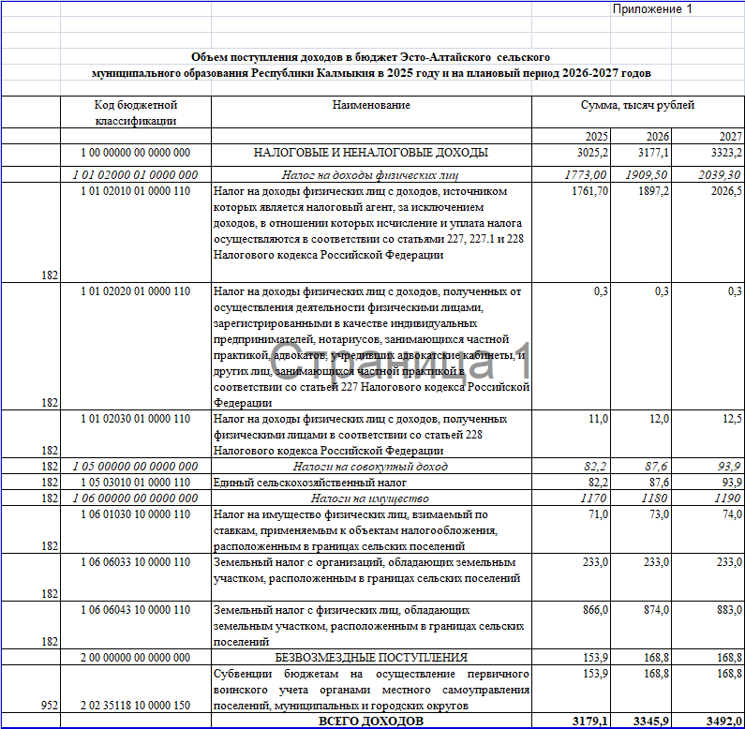

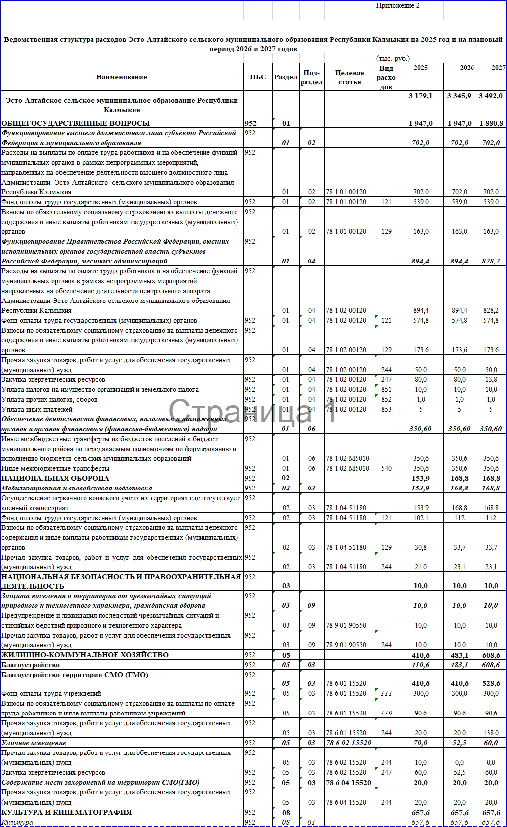

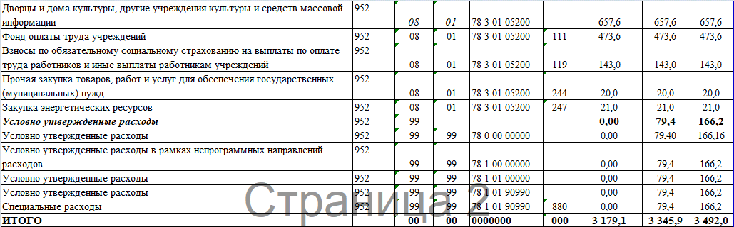

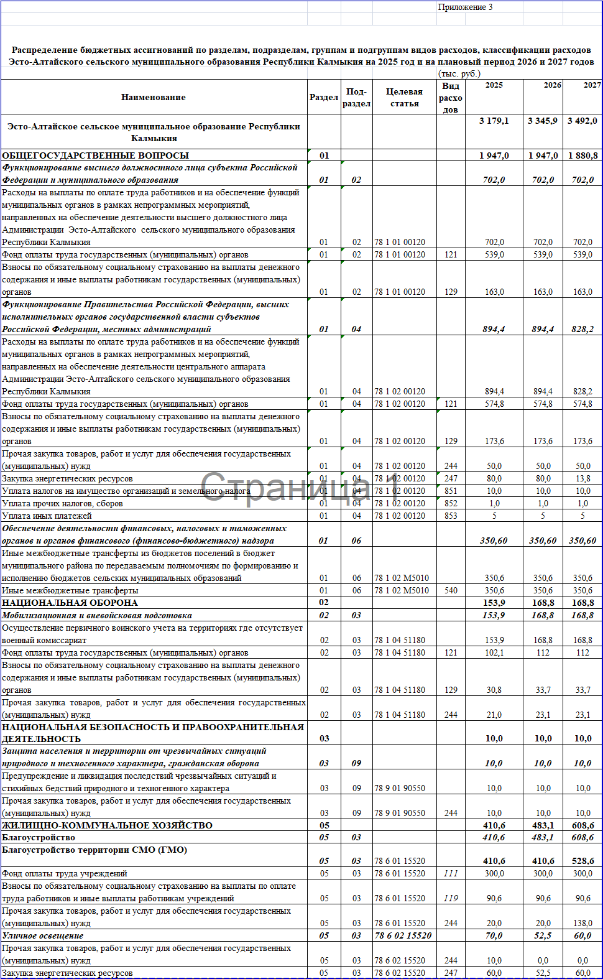

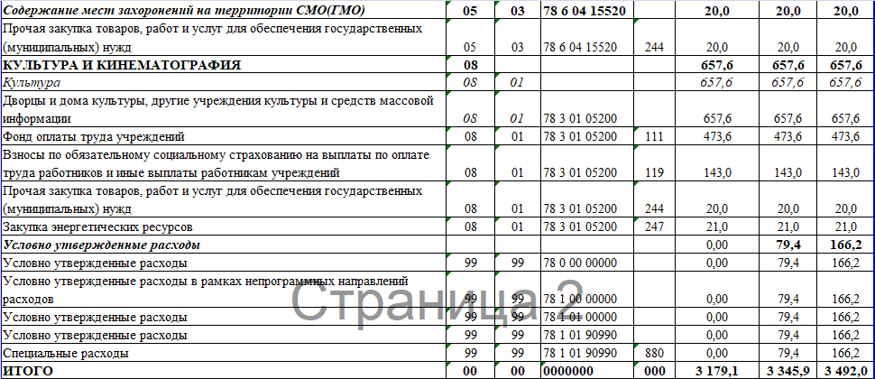

Приложение 4

**Объем межбюджетных трансфертов, передаваемых бюджету Яшалтинского РМО РК из бюджета Эсто-Алтайского СМО РК на осуществление части полномочий по решению вопросов местного значения в соответствии с заключенными соглашениями**

**на 2025 год и на плановый период 2026 и 2027 годов**

(тыс.рублей)

|  |  |  |  |
| --- | --- | --- | --- |
| Наименование поселения | 2025 | 2026 | 2027 |
| **1** | **2** | **3** | **4** |
| Администрация Эсто-Алтайского РМО РК | 350,6 | 350,6 | 350,6 |
| Иные межбюджетные трансферты из бюджетов поселений в бюджет муниципального района по передаваемым полномочиям по формированию и исполнению бюджетов сельских муниципальных образований | 350,6 | 350,6 | 350,6 |

Приложение 5

**Распределение субвенций, предоставляемых бюджету Эсто-Алтайского СМО РК для обеспечения осуществления отдельных государственных полномочий, из федерального бюджета на 2025 год и на плановый период 2026 и 2027 годов.**

(тыс. рублей)

| **№**  **п/п** | Наименование субвенций, предоставленных для обеспечения осуществления органами местного самоуправления отдельных государственных полномочий, из областного бюджета | Классификация  доходов | 2025 | 2026 | 2027 | Наименование  расходов,  осуществляемых  за счет субвенций, предоставленных для обеспечения  осуществления органами местного самоуправления отдельных государственных полномочий, из областного бюджета | Классификация расходов | 2025 | | 2026 | 2027 |
| --- | --- | --- | --- | --- | --- | --- | --- | --- | --- | --- | --- |
| 1 | 2 | 3 | 4 | 5 | 6 | 7 | 8 | 9 |  | 10 | 11 |
| 1. | Субвенции бюджетам поселений и городских округов на осуществление государственных полномочий по первичному воинскому учету на территориях, где отсутствуют военные комиссариаты | 2 02 35118 10 0000 150 | 153,9 | 168,8 | 168,8 | Осуществление полномочий по первичному воинскому учету на территориях, где отсутствуют военные комиссариаты | 02 03 78 1 04 51 180 120  02 03 78 1 04 51 180 240 | 132,9  21,0 | | 145,8  23,0 | 145,8  23,0 |

Приложение 6

**Источники финансирования дефицита бюджета Эсто-Алтайского сельского** **муниципального образования на 2025 год и на плановый период 2026 и 2027 годов**

|  |  |  |  |  |
| --- | --- | --- | --- | --- |
| Код КИВФ | Наименование | Сумма | | |
|  |  | 2025 | 2026 | 2027 |
| 952 0105 00 00 00 0000 000 | Изменение остатков средств на счетах по учету средств бюджета | 0,00 | 0,00 | 0,00 |
| 952 0105 02 01 10 0000 510 | Увеличение прочих остатков денежных средств бюджетов поселений | -3179,1 | -3345,9 | -3492,0 |
| 952 0105 02 01 10 0000 610 | Уменьшение прочих остатков денежных средств бюджетов поселений | 3179,1 | 3345,9 | 3492,0 |
|  | **Итого источников внутреннего финансирования** | **0,00** | **0,00** | **0,00** |

|  |  |  |
| --- | --- | --- |
| **Администрация Эсто-Алтайского сельского муниципального образования**  **Республики Калмыкия** | | |
|  |  |  |
| **359026, Республика Калмыкия, с. Эсто-Алтай, ул. Карла Маркса**  **ИНН 0812900527, т. (84745) 98-2-41, e-mail:** [**esto-altay@yandex**](mailto:esto-altay@yandex)[**.ru**](mailto:admjurist@rambler.ru) | | |

**Постановление**

**15 ноября 2024 года № 24 с. Эсто-Алтай**

**Об одобрении прогноза социально-экономического развития Эсто-Алтайского сельского муниципального образования Республики Калмыкия на 2025-2027 гг.**

Заслушав информацию Ведущего специалиста-бухгалтера Финансового управления Администрации Яшалтинского РМО РК Писаренко О.А, действующего на основании Соглашения, заключенным между МУ Администрацией Яшалтинского РМО РК и Администрацией Эсто-Алтайского сельского муниципального образования Республики Калмыкия «О прогнозе социально-экономического развития Эсто-Алтайского сельского муниципального образования Республики Калмыкия на 2025-2027гг.», Администрация Эсто-Алтайского сельского муниципального образования Республики Калмыкия постановляет:

1. Одобрить «Прогноз социально-экономического развития Эсто-Алтайского сельского муниципального образования Республики Калмыкия на 2025-2027г.», согласно приложению к настоящему постановлению.

2. Рекомендовать руководителям предприятий и организаций всех форм собственности обеспечить выполнение программ социально-экономического развития своих предприятий и организаций.

3. Контроль возложить на Ведущего специалиста-бухгалтера Финансового управления Администрации Яшалтинского РМО РК Писаренко О.А

4. Данное постановление подлежит размещению на официальном сайте Эсто-Алтайского сельского муниципального образования Республики Калмыкия.

Глава Эсто-Алтайского сельского

муниципального образования

Республики Калмыкия (ахлачи) Манджиков А.К.

Приложение к постановлению администрации Эсто-Алтайского сельского муниципального образования Республики Калмыкия № 24 от 15.11.2024 г.

**ОСНОВНЫЕ ПОКАЗАТЕЛИ ПРОГНОЗА**

**социально- экономического развития**

**Эсто-Алтайского сельского муниципального образования Республики Калмыкия**

**на 2025-2027 годы**

|  |  |  |  |  |  |  |  |
| --- | --- | --- | --- | --- | --- | --- | --- |
| **№** | **Показатели** | **Ед. изм.** | **2023 г. отчет** | **2024 г. отчет (уточненный**  **план. на 01.11)** | **2025 г. прогноз** | **2026 г. прогноз** | **2027 г. прогноз** |
| 1 | Численность постоянного населения (на конец года) | чел. | 1231 | 1239 | 1242 | 1300 | 1310 |
|  | в том числе: |  |  |  |  |  |  |
|  | городского | чел. |  |  |  |  |  |
|  | сельского | чел. | 1231 | 1239 | 1242 | 1300 | 1310 |
| 2 | Число родившихся | чел. | 8 | 12 | 4 | 25 | 25 |
| 3 | Число умерших | чел. | 7 | 9 | 4 | 10 | 10 |
| 4 | Миграционный прирост (убыль) | чел. | +37 | +29 | +12 | +35 | +30 |
| 5 | Численность безработных (на конец года) | чел. | 255 | 200 | 150 | 150 | 150 |
| 6 | Уровень зарегистрированной безработицы (на конец периода) | % | 20,29% | 15,99% | 12.11% | 11,54% | 11,45% |
| 7 | Среднесписочная численность работников в экономике- всего (на последнюю дату) | чел. | 300 | 320 | 325 | 330 | 330 |
| 8 | Среднемесячная заработная плата - всего по экономике | тыс. руб. | 14,1 | 16,3 | 19,3 | 19,3 | 19,3 |
| **9** | **Доходы бюджета, всего:** | **тыс.руб.** | **4553,3** | **10530,8** | **3868,9** | **4052,0** | **4204,0** |
|  | в том числе: |  |  |  |  |  |  |
|  | - НДФЛ | тыс.руб. | 1251,8 | 1405,7 | 1518,9 | 1631,0 | 1761,0 |
|  | - транспортный налог | тыс.руб. |  |  |  |  |  |
|  | -налог на имущество физических лиц | тыс.руб. | 77,9 | 79,0 | 65,0 | 65,0 | 65,0 |
|  | -единый сельскохозяйственный налог | тыс.руб. | 1584,1 | 1000,0 | 1060,0 | 1123,0 | 1145,0 |
|  | - земельный налог | тыс.руб. | 1330,7 | 1238,0 | 1215,0 | 1223,0 | 1223,0 |
|  | Государственная пошлина за нотариальные действия | тыс.руб. |  |  |  |  |  |
|  | Арендная плата и поступления | тыс.руб. |  |  |  |  |  |
|  | Прочие неналоговые доходы | тыс.руб. | 7,6 | 176,0 | 10,0 | 10,0 | 10,0 |
|  | Прочие доходы от оказания платных услуг (работ) | тыс.руб. |  |  |  |  |  |
|  | Дотации | тыс.руб. |  |  |  |  |  |
|  | Субвенции по воинскому учету | тыс.руб. | 99,9 | 114,5 | 0,00 | 0,00 | 0,00 |
|  | Прочие безвозмездные поступления в бюджеты поселений | тыс.руб. | 0,00 | 6367,5 |  |  |  |
|  | Межбюджетные трансферты | тыс.руб. | 200,0 | 150,0 | 0,00 | 0,00 | 0,00 |
| **10** | **Расходы бюджета, всего:** | **тыс.руб.** | **3472,7** | **12045,7** | **3868,9** | **4052,0** | **4204,0** |
|  | Общегосударственные вопросы | тыс.руб. | 1607,6 | 2349,8 | 1952,4 | 1952,4 | 1952,4 |
|  | Национальная оборона | тыс.руб. | 99,9 | 114,5 | 0,00 | 0,00 | 0,00 |
|  | Расходы на национальную безопасность и правоохранительную деятельность | тыс.руб. | 1,4 | 2,0 | 2,0 | 2,0 | 2,0 |
|  | Расходы на национальную экономику | тыс.руб. | 0,00 | 0 | 0 | 0 | 0 |
|  | Расходы на ЖКХ | тыс.руб. | 1042,5 | 8853,4 | 1188,5 | 1270,3 | 1313,4 |
|  | Расходы на социально-культурные мероприятия, финансируемые за счет бюджета, а также средств внебюджетных фондов | тыс.руб. | 721,3 | 726,0 | 726,0 | 726,0 | 726,0 |
|  | их них: | тыс.руб. |  |  |  |  |  |
|  | образование | тыс.руб. |  |  |  |  |  |
|  | культура, искусство, средства массовой информации | тыс.руб. | 721,3 | 726,0 | 726,0 | 726,0 | 726,0 |
|  | здравоохранение и физкультура | тыс.руб. |  |  |  |  |  |
|  | социальная политика | тыс.руб. |  |  |  |  |  |
|  | Прочие расходы (межбюджетные трансферты) | тыс.руб. | 153,7 | 303,4 | 0,00 | 0,00 | 0,00 |
|  | Условно утвержденные расходы | тыс.руб. |  |  |  | 101,3 | 210,2 |

|  |  |  |
| --- | --- | --- |
| **Администрация Эсто-Алтайского сельского муниципального образования**  **Республики Калмыкия** | | |
|  |  |  |
| **359026, Республика Калмыкия, с. Эсто-Алтай, ул. Карла Маркса**  **ИНН 0812900527, т. (84745) 98-2-41, е-mail: esto-altay@yandex.ru** | | |

**Постановление**

15 ноября 2024 г. № 25 с. Эсто-Алтай

**Об утверждении перечня главных администраторов доходов бюджета Эсто-Алтайского сельского муниципального образования Республики Калмыкия**

В соответствии со статьей 160.1 Бюджетного Кодекса Российской Федерации и [постановлением](consultantplus://offline/ref=49FBC65D1451109C0FF422305E2CD41EB11BB2D47538BA938FABFE6F774C51F419AF050DECD7DDADB9A809CD84B21C75A39FA1EEC89BFCD216OFK) Правительства Российской Федерации от 16.09.2021 № 1569 «Об утверждении общих требований к закреплению за органами государственной власти (государственными органами) субъекта Российской Федерации, органами управления территориальными фондами обязательного медицинского страхования, органами местного самоуправления, органами местной администрации полномочий главного администратора доходов бюджета и к утверждению перечня главных администраторов доходов бюджета субъекта Российской Федерации, бюджета территориального фонда обязательного медицинского страхования, местного бюджета», Администрация Эсто-Алтайского сельского муниципального образования Республики Калмыкия постановляет:

1. Утвердить перечень главных администраторов доходов бюджета Эсто-Алтайского сельского муниципального образования Республики Калмыкия согласно приложения к настоящему постановлению.

2. Опубликовать настоящее постановление в Бюллетене муниципальных правовых актов органов местного самоуправления Эсто-Алтайского сельского муниципального образования Республики Калмыкия «Муниципальный вестник» и разместить на официальном сайте Эсто-Алтайского сельского муниципального образования Республики Калмыкия в сети Интернет.

3. Настоящее постановление вступает в силу со дня его официального опубликования и распространяет свое действие на правоотношения, возникшие при составлении и исполнении бюджета Эсто-Алтайского сельского муниципального образования Республики Калмыкия на 2025 год.

4. Контроль за исполнением настоящего постановления оставляю за собой.

Глава

Эсто-Алтайского сельского

муниципального образования

Республики Калмыкия (ахлачи) А.К. Манджиков

Приложение

к постановлению Администрации

Эсто-Алтайского СМО РК

№ 25 от «15» ноября 2024 г.

**Перечень главных администраторов доходов бюджета Эсто-Алтайского сельского муниципального образования Республики Калмыкия на 2025 год**

|  |  |  |
| --- | --- | --- |
| Код администратора | Код бюджетной классификации | Наименование |
| **182** |  | **Федеральная налоговая служба** |
| 182 | 1 01 02010 01 0000 110 | Налог на доходы физических лиц с доходов, источником которых является налоговый агент, за исключением доходов, в отношении которых исчисление и уплата налога осуществляются в соответствии со статьями 227, 2271 и 228 Налогового кодекса Российской Федерации |
| 182 | 1 01 02020 01 0000 110 | Налог на доходы физических лиц с доходов, полученных от осуществления деятельности физическими лицами, зарегистрированными в качестве индивидуальных предпринимателей, нотариусов, занимающихся частной практикой, адвокатов, учредивших адвокатские кабинеты и других лиц, занимающихся частной практикой в соответствии со статьей 227 Налогового кодекса Российской Федерации |
| 182 | 1 01 02030 01 0000 110 | Налог на доходы физических лиц с доходов, полученных физическими лицами в соответствии со статьей 228 Налогового Кодекса Российской Федерации |
| 182 | 1 05 03010 01 0000 110 | Единый сельскохозяйственный налог |
| 182 | 1 06 01030 10 0000 110 | Налог на имущество физических лиц, взимаемый по ставкам, применяемым к объектам налогообложения, расположенным в границах сельских поселений |
| 182 | 1 06 06030 10 0000 110 | Земельный налог с организаций, обладающих земельным участком, расположенным в границах сельских поселений |
| 182 | 1 16 10123 01 0000 140 | Доходы от денежных взысканий (штрафов), поступающие в счет погашения задолженности, образовавшейся до 1 января 2020 года, подлежащие зачислению в бюджет муниципального образования по нормативам, действовавшим в 2019 году |
| **636** |  | **Республиканская служба финансово-бюджетного контроля** |
| 636 | 1 16 02000 02 0000 140 | Административные штрафы, установленные законами субъектов Российской Федерации об административных правонарушениях |
| **952** |  | **Эсто-Алтайское сельское муниципальное образование Республики Калмыкия** |
| 952 | 1 14 02053 10 0000 410 | Доходы от реализации иного имущества, находящегося в собственности поселений (за исключением имущества муниципальных бюджетных и автономных учреждений, а также имущества муниципальных унитарных предприятий, в том числе казенных), в части реализации основных средств по указанному имуществу |
| 952 | 1 14 02053 10 0000 440 | Доходы от реализации иного имущества, находящегося в собственности поселений (за исключением имущества муниципальных бюджетных и автономных учреждений, а также имущества муниципальных унитарных предприятий, в том числе казенных), в части реализации материальных запасов по указанному имуществу |
| 952 | 1 16 90050 10 0000 140 | Прочие поступления от денежных взысканий (штрафов) и иных сумм в возмещение ущерба, зачисляемые в бюджеты сельских поселений |
| 952 | 1 17 01050 10 0000 180 | Невыясненные поступления, зачисляемые в бюджеты сельских поселений |
| 952 | 1 17 05050 10 0000 180 | Прочие неналоговые доходы бюджетов сельских поселений |
| 952 | 1 18 02500 10 0000 150 | Поступления в бюджеты (перечисления из бюджета) по урегулированию расчетов между бюджетами бюджетной системы Российской Федерации по распределенным доходам |
| 952 | 2 02 35118 10 0000 150 | Субвенции бюджетам сельских поселений на осуществление первичного воинского учета на территориях, где отсутствуют военные комиссариаты |
| 952 | 2 07 05030 10 0000 150 | Прочие безвозмездные поступления в бюджеты сельских поселений |
| 952 | 2 08 05000 10 0000 150 | Перечисления из бюджетов сельских поселений (в бюджеты поселений) для осуществления возврата (зачета) излишне уплаченных или излишне взысканных сумм налогов, сборов и иных платежей, а также сумм процентов за несвоевременное осуществление такого возврата и процентов, начисленных на излишне взысканные суммы |
| 952 | 2 02 04014 10 0000 150 | Межбюджетные трансферты, передаваемые бюджетам сельских поселений из бюджетов муниципальных районов на осуществление части полномочий по решению вопросов местного значения в соответствии с заключенными соглашениями. |
| 952 | 1 16 10123 01 0101 140 | Доходы от денежных взысканий (штрафов), поступающие в счет погашения задолженности, образовавшейся до 1 января 2020 года, подлежащие зачислению в бюджеты бюджетной системы Российской Федерации по нормативам, действовавшим в 2019 году. |
| 952 | 2 02 25555 100000150 | Субсидии бюджетам сельских поселений на реализацию программ формирования современной городской среды. |
| 952 | 1 17 15030 10 0000 150 | Инициативные платежи, зачисляемые в бюджеты сельских поселений. |
| 952 | 2 02 29999 10 0000 150 | Прочие субсидии бюджетам сельских поселений. |
| 952 | 1 11 05035 10 0000 120 | Доходы от сдачи в аренду имущества, находящегося в оперативном управлении органов управления сельских поселений и созданных ими учреждений (за исключением имущества муниципальных бюджетных и автономных учреждений) |
| 952 | 2 02 25467 10 0000 150 | Субсидии бюджетам сельских поселений на обеспечение развития и укрепления материально-технической базы домов культуры в населенных пунктах с числом жителей до 50 тысяч человек |

|  |  |  |
| --- | --- | --- |
| **Администрация Эсто-Алтайского сельского муниципального образования**  **Республики Калмыкия** | | |
|  |  |  |
| **359026, Республика Калмыкия, с. Эсто-Алтай, ул. Карла Маркса**  **ИНН 0812900527, т. (84745) 98-2-41, е-mail: esto-altay@yandex.ru** | | |

**Постановление**

15 ноября 2024 г. № 26 с. Эсто-Алтай

Об утверждении перечня главных администраторов источников финансирования дефицита бюджета Эсто-Алтайского сельского муниципального образования Республики Калмыкия

В соответствии со статьей 160.2 Бюджетного Кодекса Российской Федерации и [постановлением](consultantplus://offline/ref=49FBC65D1451109C0FF422305E2CD41EB11BB2D47538BA938FABFE6F774C51F419AF050DECD7DDADB9A809CD84B21C75A39FA1EEC89BFCD216OFK) Правительства Российской Федерации от 16.09.2021 № 1568 «Об утверждении общих требований к закреплению за органами государственной власти (государственными органами) субъекта Российской Федерации, органами управления территориальными фондами обязательного медицинского страхования, органами местного самоуправления, органами местной администрации полномочий главного администратора источников финансирования дефицита бюджета и к утверждению перечня главных администраторов источников финансирования дефицита бюджета субъекта Российской Федерации, бюджета территориального фонда обязательного медицинского страхования, местного бюджета», Администрация Эсто-Алтайского сельского муниципального образования Республики Калмыкия постановляет:

1. Утвердить перечень главных администраторов источников финансирования дефицита бюджета Эсто-Алтайского сельского муниципального образования Республики Калмыкия согласно приложения к настоящему постановлению.

2. Опубликовать настоящее постановление в Бюллетене муниципальных правовых актов органов местного самоуправления Эсто-Алтайского сельского муниципального образования Республики Калмыкия «Муниципальный вестник» и разместить на официальном сайте Эсто-Алтайского сельского муниципального образования Республики Калмыкия в сети Интернет.

3. Настоящее постановление вступает в силу со дня его официального опубликования и распространяет свое действие на правоотношения, возникшие при составлении и исполнении бюджета Эсто-Алтайского сельского муниципального образования Республики Калмыкия на 2025 год.

4. Контроль за исполнением настоящего постановления оставляю за собой.

Глава

Эсто-Алтайского сельского

муниципального образования

Республики Калмыкия (ахлачи) А.К. Манджиков

Приложение

к постановлению Администрации

Эсто-Алтайского СМО РК

№ 26 от «15» ноября 2024 г.

**Перечень**

**главных администраторов источников финансирования**

**дефицита бюджета Эсто-Алтайского сельского муниципального**

**образования Республики Калмыкия**

**на 2025 год**

|  |  |  |
| --- | --- | --- |
| **Код бюджетной классификации** | | **Наименование главного администратора источников финансирования дефицита бюджета, наименование кода вида (подвида) источников финансирования дефицита бюджета** |
| **главного администратора источников финансирования дефицита бюджета** | **вида (подвида) источников финансирования дефицита бюджета** |
| 1 | 2 | 3 |
| **Администрация Эсто-Алтайского сельского муниципального образования Республики Калмыкия** | | |
| 952 | 01 05 02 01 10 0000 510 | Увеличение прочих остатков денежных средств бюджетов муниципальных районов |
| 952 | 01 05 02 01 10 0000 610 | Уменьшение прочих остатков денежных средств бюджетов муниципальных районов |

|  |  |  |
| --- | --- | --- |
| **Администрация Эсто-Алтайского сельского муниципального образования**  **Республики Калмыкия** | | |
|  |  |  |
| **359026, Республика Калмыкия, с. Эсто-Алтай, ул. Карла Маркса**  **ИНН 0812900527, т. (84745) 98-2-41, е-mail: esto-altay@yandex.ru** | | |

**Постановление**

15 ноября 2024 г. № 27 с. Эсто-Алтай

Об утверждении Порядка и сроков внесения изменений в перечень главных администраторов доходов бюджета Эсто-Алтайского сельского муниципального образования Республики Калмыкия

В соответствии со статьей 160.1 Бюджетного Кодекса Российской Федерации и [постановлением](consultantplus://offline/ref=49FBC65D1451109C0FF422305E2CD41EB11BB2D47538BA938FABFE6F774C51F419AF050DECD7DDADB9A809CD84B21C75A39FA1EEC89BFCD216OFK) Правительства Российской Федерации от 16.09.2021 № 1569 «Об утверждении общих требований к закреплению за органами государственной власти (государственными органами) субъекта Российской Федерации, органами управления территориальными фондами обязательного медицинского страхования, органами местного самоуправления, органами местной администрации полномочий главного администратора доходов бюджета и к утверждению перечня главных администраторов доходов бюджета субъекта Российской Федерации, бюджета территориального фонда обязательного медицинского страхования, местного бюджета», Администрация Эсто-Алтайского сельского муниципального образования Республики Калмыкия постановляет:

1. Утвердить прилагаемый Порядок и сроки внесения изменений в перечень главных администраторов доходов бюджета Эсто-Алтайского сельского муниципального образования Республики Калмыкия.

2. Опубликовать настоящее постановление в Бюллетене муниципальных правовых актов органов местного самоуправления Эсто-Алтайского сельского муниципального образования Республики Калмыкия «Муниципальный вестник» и разместить на официальном сайте Эсто-Алтайского сельского муниципального образования Республики Калмыкия в сети Интернет.

3. Настоящее постановление вступает в силу со дня его официального опубликования и распространяет свое действие на правоотношения, возникшие при составлении и исполнении бюджета Эсто-Алтайского сельского муниципального образования Республики Калмыкия на 2025 год.

4. Контроль за исполнением настоящего постановления оставляю за собой

Глава

Эсто-Алтайского сельского

муниципального образования

Республики Калмыкия (ахлачи) А.К. Манджиков

Утвержден

постановлением Администрации

Эсто-Алтайского СМО РК

№ 27 от 15.11.2024

**Порядок и сроки**

**внесения изменений в перечень главных администраторов доходов бюджета Эсто-Алтайского сельского муниципального образования Республики Калмыкия**

1. Настоящий Порядок разработан в соответствии с пунктом 10 общих требований к закреплению за органами государственной власти (государственными органами) субъекта Российской Федерации, органами управления территориальными фондами обязательного медицинского страхования, органами местного самоуправления, органами местной администрации полномочий главного администратора доходов бюджета и к утверждению перечня главных администраторов доходов бюджета субъекта Российской Федерации, бюджета территориального фонда обязательного медицинского страхования, местного бюджета, утвержденных [постановлением](consultantplus://offline/ref=49FBC65D1451109C0FF422305E2CD41EB11BB2D47538BA938FABFE6F774C51F419AF050DECD7DDADB9A809CD84B21C75A39FA1EEC89BFCD216OFK) Правительства Российской Федерации от 16.09.2021 № 1569 «Об утверждении общих требований к закреплению за органами государственной власти (государственными органами) субъекта Российской Федерации, органами управления территориальными фондами обязательного медицинского страхования, органами местного самоуправления, органами местной администрации полномочий главного администратора доходов бюджета и к утверждению перечня главных администраторов доходов бюджета субъекта Российской Федерации, бюджета территориального фонда обязательного медицинского страхования, местного бюджета», и определяет механизм и сроки внесения изменений в перечень главных администраторов доходов бюджета Эсто-Алтайского сельского муниципального образования Республики Калмыкия.

2. В случаях изменения состава и (или) функций главных администраторов доходов бюджета Эсто-Алтайского сельского муниципального образования Республики Калмыкия, а также изменения принципов назначения и присвоения структуры кодов классификации доходов бюджета Эсто-Алтайского сельского муниципального образования Республики Калмыкия изменения в перечень главных администраторов доходов бюджета Эсто-Алтайского сельского муниципального образования Республики Калмыкия, а также в состав закрепленных за главными администраторами доходов бюджета Эсто-Алтайского сельского муниципального образования Республики Калмыкия кодов классификации доходов бюджета Эсто-Алтайского сельского муниципального образования Республики Калмыкия вносятся приказом Администрации Эсто-Алтайского сельского муниципального образования Республики Калмыкия в срок не позднее 30 календарных дней со дня внесения изменений в федеральные законы и принимаемые в соответствии с ними иные нормативные правовые акты Российской Федерации, нормативно правовые акты Эсто-Алтайского сельского муниципального образования Республики Калмыкия в части изменения выполняемых полномочий по оказанию государственных и муниципальных услуг и иных полномочий по исполнению государственных функций, при реализации которых возникают обязанности юридических и физических лиц по перечислению средств в бюджет Эсто-Алтайского сельского муниципального образования Республики Калмыкия (далее - нормативные правовые акты Российской Федерации, республики Калмыкия и Эсто-Алтайского сельского муниципального образования Республики Калмыкия) без внесения изменений в постановление Главы Эсто-Алтайского сельского муниципального образования Республики Калмыкия, утверждающее перечень главных администраторов доходов бюджета Эсто-Алтайского сельского муниципального образования Республики Калмыкия.

Отраслевые органы Эсто-Алтайского сельского муниципального образования Республики Калмыкия направляют заявку в Администрацию Эсто-Алтайского сельского муниципального образования Республики Калмыкия о разработке проекта приказа Администрации Эсто-Алтайского сельского муниципального образования Республики Калмыкия о внесении изменений в перечень главных администраторов доходов бюджета Эсто-Алтайского сельского муниципального образования Республики Калмыкия не позднее 10 календарных дней со дня внесения изменений в нормативные правовые акты Российской Федерации, Республики Калмыкия и Эсто-Алтайского сельского муниципального образования Республики Калмыкия.

В заявке указываются реквизиты нормативных правовых актов Российской Федерации Республики Калмыкия и Эсто-Алтайского сельского муниципального образования Республики Калмыкия и их структурные единицы, устанавливающие правовые основания по внесению изменений в перечень главных администраторов доходов бюджета Эсто-Алтайского сельского муниципального образования Республики Калмыкия.

|  |  |  |
| --- | --- | --- |
| **Администрация Эсто-Алтайского сельского муниципального образования**  **Республики Калмыкия** | | |
|  |  |  |
| **359026, Республика Калмыкия, с. Эсто-Алтай, ул. Карла Маркса**  **ИНН 0812900527, т. (84745) 98-2-41, е-mail: esto-altay@yandex.ru** | | |

**Постановление**

15 ноября 2024 г. № 28 с. Эсто-Алтай

Об утверждении Порядка и сроков внесения изменений в перечень главных администраторов источников финансирования дефицита бюджета Эсто-Алтайского сельского муниципального образования Республики Калмыкия

В соответствии со статьей 160.2 Бюджетного кодекса Российской Федерации, постановлением Правительства Российской Федерации от 16.09.2021 № 1568 «Об утверждении общих требований к закреплению за органами государственной власти (государственными органами) субъекта Российской Федерации, органами управления территориальными фондами обязательного медицинского страхования, органами местного самоуправления, органами местной администрации полномочий главного администратора источников финансирования дефицита бюджета и к утверждению перечня главных администраторов источников финансирования дефицита бюджета субъекта Российской Федерации, бюджета территориального фонда обязательного медицинского страхования, местного бюджета», Администрация Эсто-Алтайского сельского муниципального образования Республики Калмыкия постановляет:

1. Утвердить прилагаемый Порядок и сроки внесения изменений в перечень главных администраторов источников финансирования дефицита бюджета Эсто-Алтайского сельского муниципального образования Республики Калмыкия.

2. Опубликовать настоящее постановление в Бюллетене муниципальных правовых актов органов местного самоуправления Эсто-Алтайского сельского муниципального образования Республики Калмыкия «Муниципальный вестник» и разместить на официальном сайте Эсто-Алтайского сельского муниципального образования Республики Калмыкия в сети Интернет.

3. Настоящее постановление вступает в силу со дня его официального опубликования и распространяет свое действие на правоотношения, возникшие при составлении и исполнении бюджета Эсто-Алтайского сельского муниципального образования Республики Калмыкия на 2025 год.

4. Контроль за исполнением настоящего постановления оставляю за собой.

Глава

Эсто-Алтайского сельского

муниципального образования

Республики Калмыкия (ахлачи) А.К. Манджиков

|  |  |  |
| --- | --- | --- |
|  |  | Приложение  к постановлению Администрации  Эсто-Алтайского СМО РК  № 28 от «15»ноября 2024г. |
|  | | |

**Порядок и сроки внесения изменений в перечень главных администраторов источников финансирования дефицита бюджета Эсто-Алтайского сельского муниципального образования Республики Калмыкия**

Настоящий Порядок и сроки устанавливают правила и сроки внесения изменений в перечень главных администраторов источников финансирования дефицита бюджета Эсто-Алтайского сельского муниципального образования Республики Калмыкия (далее – Перечень).

2. Предложения по внесению изменений в Перечень (далее – Предложения) направляются в Администрацию Эсто-Алтайского сельского муниципального образования Республики Калмыкия (далее Администрация)

3. Предложения в Администрацию Эсто-Алтайского сельского муниципального образования могут направлять отраслевые органы, осуществляющие бюджетные полномочия главных администраторов источников финансирования дефицита бюджета Эсто-Алтайского сельского муниципального образования Республики Калмыкия (далее Заявители).

4. Рассмотрение Администрацией Предложений осуществляется в течение 10 рабочих дней со дня их поступления.

5. По итогам рассмотрения Предложений Администрация в срок, установленный пунктом 4 настоящего Порядка:

разрабатывает соответствующий проект правового акта Администрации Эсто-Алтайского сельского муниципального образования Республики Калмыкия;

в письменном виде информирует Заявителя об отказе в согласовании предложения с указанием причин отказа.

6. Основаниями для отказа в согласовании предложения являются:

отсутствие в нормативно-правовом акте Министерства финансов Российской Федерации, устанавливающем коды классификации источников финансирования дефицитов бюджетов и соответствующие им коды аналитической группы вида источников финансирования дефицитов бюджетов, кода группы, подгруппы, статьи источника финансирования дефицитов бюджетов, предлагаемого заявителем к включению в Перечень;

несоответствие наименования кода группы, подгруппы, статьи источника финансирования дефицита бюджета Эсто-Алтайского сельского муниципального образования Республики Калмыкия коду группы, подгруппы, статьи источника финансирования бюджета Эсто-Алтайского сельского муниципального образования Республики Калмыкия.

7. После устранения несоответствия, указанного в третьем абзаце пункта 6 настоящего Порядка, послужившего основанием для отказа в согласовании предложения, Заявитель может направить в Администрацию Предложения о внесении изменений в Перечень повторно.

|  |  |  |
| --- | --- | --- |
| **Администрация Эсто-Алтайского сельского муниципального образования**  **Республики Калмыкия** | | |
|  |  |  |
| **359026, Республика Калмыкия, с. Эсто-Алтай, ул. Карла Маркса**  **ИНН 0812900527, т. (84745) 98-2-41, e-mail:** [**esto-altay@yandex**](mailto:esto-altay@yandex)[**.ru**](mailto:admjurist@rambler.ru) | | |

**РАСПОРЯЖЕНИЕ**

**15 ноября 2024 г. № 105 с. Эсто-Алтай**

**Об основных направлениях бюджетной и налоговой политики Эсто-Алтайского сельского муниципального образования Республики Калмыкия на 2025 год и плановый период 2026-2027 годов.**

Руководствуясь Федеральным законом № 131-ФЗ от 06.10.2003 г. «Об общих принципах организации местного самоуправления в Российской Федерации», Бюджетным Кодексом РФ от 31.07.1998г. № 145-ФЗ, решением Собрания депутатов Эсто-Алтайского СМО РК от 29.12.2017г. №15А «Об утверждении положения о бюджетном процессе в Эсто-Алтайском сельском муниципальном образовании Республики Калмыкия»:

1. 1. Утвердить основные направления бюджетной и налоговой политики Эсто-Алтайского СМО РК на 2025 год и на плановый период 2026-2027 годов (приложение № 1).
2. 2. Утвердить основные характеристики бюджета Эсто-Алтайского СМО РК за 2023-2024 год и плановый период 2025-2027 годов.
3. 3. Поручить Финансовому управлению Администрации Яшалтинского районного муниципального образования Республики Калмыкия, в соответствии с Соглашением, заключенным между МУ Администрацией Яшалтинского РМО РК и Администрацией Эсто-Алтайского СМО РК в своей деятельности при разработке бюджета Эсто-Алтайского сельского муниципального образования Республики Калмыкия на 2025 год и плановый период 2025-2027 годов, руководствоваться данными направлениями.

Глава (ахлачи)

Эсто-Алтайского сельского

муниципального образовании

Республики Калмыкия А.К. Манджиков

Приложение №1

к распоряжению Главы

Эсто-Алтайского сельского

муниципального образования

Республики Калмыкия

№ 105 от 15.11.2024 г.

**Основные направления бюджетной и налоговой политики**

**Эсто-Алтайского сельского муниципального образования Республики Калмыкия**

**на 2025-2027 год**

Основные направления бюджетной и налоговой политики Эсто-Алтайского сельского муниципального образования Республики Калмыкия на 2024 год и на плановый период 2026-2027годов подготовлены в соответствии с требованиями Бюджетного Кодекса Российской Федерации и Решением Собрания депутатов Эсто-Алтайского сельского муниципального образования Республики Калмыкия от 29.12.2017 г №15А«Об утверждении положения о бюджетном процессе в Эсто-Алтайском сельском муниципальном образовании Республики Калмыкия».

**Основные направления бюджетной и налоговой политики Эсто-Алтайского сельского муниципального образования являются базой для формирования бюджета поселения на 2025-2027 годы.**

В целях обеспечения сбалансированности и устойчивости бюджетной системы, безусловного выполнения расходных обязательств Эсто-Алтайского сельского муниципального образования Республики Калмыкия, повышения эффективности бюджетных расходов предусматривается принятие мер по следующим направлениям:

- совершенствование бюджетного процесса, что обеспечит преемственность и предсказуемость бюджетной и налоговой политики, будет способствовать повышению устойчивости бюджетной системы Эсто-Алтайского сельского муниципального образования Республики Калмыкия, повысит обоснованность планирования бюджетных расходов;

- повышение эффективности бюджетных расходов путем перехода на бюджетирование, ориентированное на результат;

- применение механизмов, стимулирующих к эффективному решению комплексных социально-экономических проблем поселения и повышению качества предоставляемых муниципальных услуг;

- создание условий для обеспечения роста налогового потенциала Эсто-Алтайского сельского муниципального образования Республики Калмыкия на основе экономического роста, мобилизации собственных доходов с принятием мер по собираемости налогов, вовлечению недоимки в бюджет Эсто-Алтайского сельского муниципального образования Республики Калмыкия;

- повышение эффективности управления муниципальной собственностью Эсто-Алтайского сельского муниципального образования Республики Калмыкия, увеличение доходов от использования муниципального имущества.

Задачи, которые были поставлены на 2024 год, в основном реализованы. Но в условиях мирового финансового кризиса, когда по многим вопросам сохраняется неопределенность, необходимо сделать соответствующие корректировки при формировании бюджета.

Во-первых, подход к формированию бюджета должен быть консервативным. Нужна разумная политика сдерживания роста расходов.

Во-вторых, в условиях кризиса нельзя решать сиюминутные проблемы в ущерб долговременным приоритетам, принимать решения, влекущие за собой рост неэффективных расходов.

**Основные задачи бюджетной политики на 2025 год   
и дальнейшую перспективу**

Бюджетная политика должна быть ориентирована на адаптацию бюджетной системы к изменившимся условиям и на создание предпосылок для устойчивого социально-экономического развития поселения. Сложность современной экономической ситуации и связанные с этим проблемы формирования и исполнения бюджета не должны рассматриваться в качестве основания для отказа от ранее определенных целей.

Необходимо решить следующие основные задачи:

1. Ограничить размеры бюджетного дефицита.

Следует четко соблюдать размеры дефицита бюджета, сохранив, таким образом, резервы для устойчивого выполнения принятых обязательств. Соблюдение размера дефицита подразумевает, в том числе и планирование бюджетных расходов исходя из консервативного сценария развития экономики.

2. Перейти к режиму жесткой экономии бюджетных средств.

Необходимо четко определить цели использования бюджетных средств, проведя подробную инвентаризацию бюджетных расходов в целях исключения необязательных в текущий момент затрат. При принятии решений о финансировании должен быть ясно определен ожидаемый эффект и установлены индикаторы, позволяющие отслеживать его достижение.

3. Обеспечить повышение качества предоставляемых муниципальных услуг.

Требуется развитие современных форм организации предоставления услуг в муниципальном секторе, обеспечение их оплаты за реальный результат. Необходимо определить сферы, в которых целесообразен переход от производства услуг муниципалитетом к их приобретению в интересах граждан на конкурентном рынке.

4. Совершенствовать механизм муниципальных закупок.

Система муниципальных закупок должна исключать случаи необоснованного завышения и занижения цен и заключения контрактов с заведомо некомпетентными исполнителями, а также задержки в реализации соответствующих процедур.

**Бюджетная политика в области доходов**

В области доходов будут осуществляться мероприятия, направленные на:  
- развитие налоговой базы поселения, увеличение собираемости платежей в бюджет;  
- организацию работы по проведению инвентаризации земельных участков и объектов недвижимости, принадлежащих физическим лицам.   
 Бюджетная политика в области доходов должна быть ориентирована на создание комфортных условий для развития экономической деятельности, а также на снижение уклонения от уплаты налогов, подлежащих зачислению в бюджет Эсто-Алтайского сельского муниципального образования Республики Калмыкия.  
 Формирование доходной части бюджета во многом зависит от налоговой политики, проводимой на федеральном и областном уровнях. В связи с этим при определении основных направлений налоговой политики Эсто-Алтайского сельского муниципального образования Республики Калмыкия учитываются изменения федерального и областного законодательства.  
 При формировании налоговой политики должен учитываться ряд актуальных факторов: в кризисный период произошло резкое снижение доходов бюджетной системы, прежде всего налоговых поступлений, большинство граждан и организаций находятся сегодня в сложном финансовом положении. Риск для стабильности доходной части бюджета по прежнему представляет практика использования схем уклонения от уплаты налогов.  
 В отношении представления организациям налоговых льгот политика Эсто-Алтайского сельского муниципального образования Республики Калмыкия сохраниться прежней, расширять перечень льгот, действующих в 2024 году, не предполагается.

**Бюджетная политика в области расходов**

В основу бюджетной политики Эсто-Алтайского сельского муниципального образования Республики Калмыкия положено безусловное исполнение действующих обязательств. Необходим взвешенный и осторожный подход к увеличению и принятию новых расходных обязательств с учетом имеющихся доходов. Должен быть сформирован четкий и прозрачный механизм оценки финансовых возможностей для принятия новых обязательств, определения их объема и состава, оценки ожидаемой эффективности и анализа альтернативных решений. Новые бюджетные программы и законодательные инициативы могут приниматься только при твердой уверенности в возможности их финансового обеспечения.  
 Основные усилия органов местного самоуправления Эсто-Алтайского сельского муниципального образования Республики Калмыкия на 2025 год и на плановый период 2026-2027 годов должны быть направлены на обеспечение населения поселения доступными и качественными муниципальными услугами и ориентированы на содействие социальному и экономическому развитию поселения при безусловном учете критериев эффективности и результативности бюджетных расходов.  
 Надлежит активизировать работу по совершенствованию механизмов осуществления бюджетных расходов, способствующих целевой направленности расходования бюджетных средств. Расходная часть бюджета Эсто-Алтайского сельского муниципального образования Республики Калмыкия должна стать инструментом достижения социальных целей поселения.  
 Самостоятельность бюджетополучателей в распоряжении средствами должна сопровождаться ростом их ответственности за результаты работы.  
 При подготовке и реализации решений о произведении бюджетных расходов необходимо учитывать условия более оперативного решения этих вопросов и соблюдать принцип оптимизации расходов. Финансовое обеспечение должно осуществляться не только за счет увеличения объемов финансирования из бюджета, но и за счет привлечения средств из внебюджетных источников.  
 Должны быть кардинально изменены подходы к осуществлению муниципального контроля. Его содержание должно состоять не только в фиксации факта выделения и расходования средств, но и в подтверждении достижения эффекта, на который рассчитывали при принятии решений об их выделении.

Приложение №2

к распоряжению Главы

Эсто-Алтайского сельского

муниципального образования

Республики Калмыкия

№ 105 от 15.11.2024 г.

**Основные характеристики бюджета Эсто-Алтайского СМО РК**  
**за 2023-2024 год и плановый период 2025-2027 годов**

**т**ыс. руб.

|  |  |  |  |  |  |
| --- | --- | --- | --- | --- | --- |
| показатели | 2023  год, отчет | 2024 год, утверждено решением Собрания депутатов Эсто-Алтаского СМО РК о бюджете (в действующей редакции) | 2025 год | Плановый период | |
| 2026 год | 2027 год |
| Доходы, всего  в том числе: | 12564,0 | 7597,2 | 3179,1 | 3345,9 | 3492,0 |
| - налоговые доходы | 5932,0 | 3314,9 | 3025,2 | 3177,1 | 3323,2 |
| - неналоговые доходы,  из них:  -штрафы, санкции,возмещение ущерба  - доходы от предпринимательской и иной приносящей доход деятельности | 0,00  0,00 | 150,0  0,00 | 0  0 | 0  0 | 0  0 |
| - безвозмездные поступления,  из них дотация на выравнивание бюджетной обеспеченности | 6632,0  0,0 | 4282,3  0,00 | 153,9  0,00 | 168,8  0,00 | 168,8  0,00 |
| Расходы,  в том числе:  - действующие расходные обязательства Эсто-Алтайского СМО РК | 11645,8 | 10030,3 | 3179,1 | 3345,9 | 3492,0 |
| Дефицит (-), профицит (+) | 918,2 | -2433,1 | 0,00 | 0,00 | 0,00 |